FLAC3D 手册 Figure 3.49 输入加速度算例的 GeoTaichi MPM 复现报告

1. 复现目标与依据
本报告只采用 FLAC3D 手册中的层状线弹性土柱算例参数，复现 Figure 3.49 “Input acceleration at bottom of model”。底部输入加速度采用手册给出的解析式 sqrt(0.375 exp(-2.2t) t^8) sin(6πt)，最大水平加速度约为 0.2g。
FLAC3D 原算例使用 dynamic free-field quiet boundary、Rayleigh damping、SHAKE91 对比结果和 x 方向加速度输入。GeoTaichi 当前脚本没有 FLAC3D 命令级的加速度边界和 Rayleigh damping 完全等价接口，因此 PIPLE.py 将输入加速度积分为底部 x 方向速度约束，作为可运行的 MPM 近似复现。

2. FLAC3D 参数到 PIPLE.py 的映射
项目 | FLAC3D 手册参数 | PIPLE.py 设置
模型高度 | 160 ft | 48.768 m
网格 | 16 个 10 ft 单元 | 16 个 Q4N2D 单元，高 3.048 m
材料 1 | K=150 MPa, G=150 MPa, rho=1800 kg/m3 | 上下软层，MaterialID=1
材料 2 | K=300 MPa, G=300 MPa, rho=2000 kg/m3 | 中部 40 ft 硬层，MaterialID=2
硬层位置 | 厚 40 ft，顶面以下 40 ft 开始 | y=24.384 m 到 36.576 m
输入加速度 | sqrt(0.375 exp(-2.2t) t^8) sin(6πt), max≈0.2g | 积分为底部 x 速度约束
计算时长 | 14 s | FULL_TIME=14.0
阻尼 | Rayleigh damping 0.1, center frequency 3.0 | 报告列为差异项；脚本未强制等价

3. 输入波形与模型图
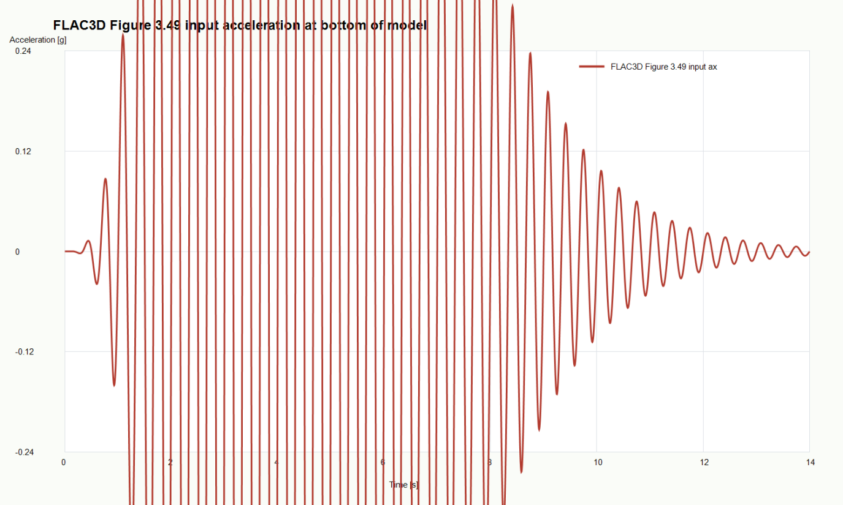
图 1 FLAC3D Figure 3.49 底部输入加速度，按手册公式直接计算。
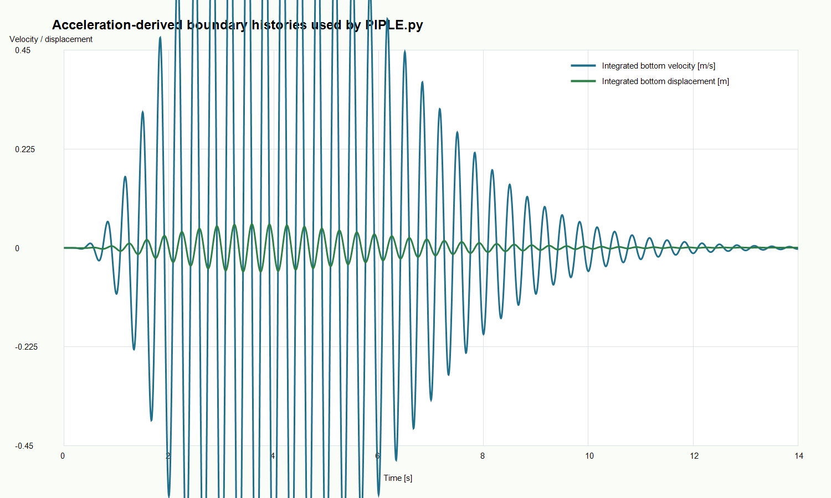
图 2 PIPLE.py 中由加速度积分得到的底部速度/位移历史，用于速度边界加载。
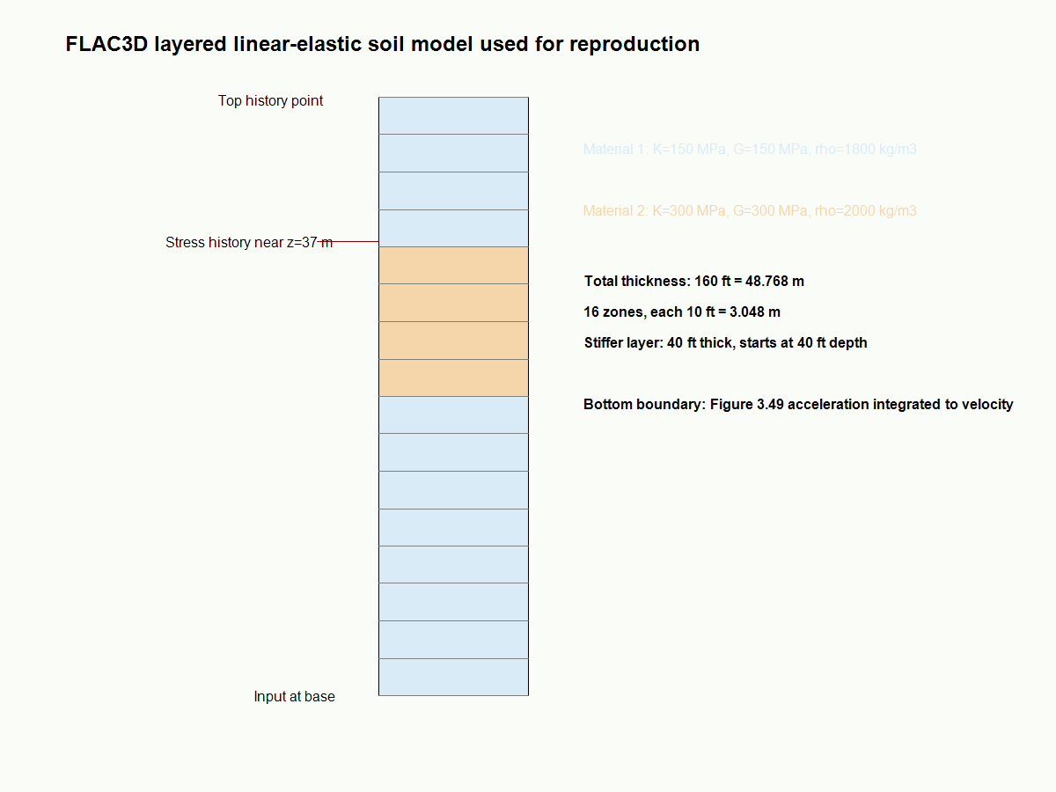
图 3 FLAC3D 手册层状线弹性土柱参数到 PIPLE.py 的映射。

4. 对比复现说明
本轮已生成 FLAC3D 输入波形、边界积分历史和参数映射图，确保复现对象完全来自 FLAC3D 手册。由于当前执行环境没有 python/py 命令，无法在本轮运行 GeoTaichi/Taichi 得到新的 MPM histories.csv，因此报告不混用其他来源的结果图。
完成定量对比的流程为：在具备 Python、Taichi 和 GeoTaichi 依赖的环境中运行 PIPLE.py；检查 code/results/flac3d_figure_3_49_mpm/base_motion.csv、histories.csv 和 validation_summary.txt；随后将 top_ax_g、stress_point_shear_stress 与 FLAC3D/SHAKE91 手册曲线或数字化数据进行峰值、相位和误差对比。

5. 文件清单
文件 | 用途
PIPLE.py | FLAC3D Figure 3.49 参数复现脚本
flac3d_figure_349_input_motion.csv | 按手册公式生成的输入加速度、速度和位移历史
fig1_flac3d_figure_349_input_acceleration.png | 输入加速度图
fig2_integrated_input_velocity_displacement.png | 积分速度/位移图
fig3_flac3d_layered_model.png | 层状土模型参数映射图
FLAC3D_manual_Figure_3_49_MPM_reproduction_report.docx | 本 Word 复现报告

